定西市临洮农业学校
2020年度部门决算（汇总）

2021年9月

目 录
第一部分 部门概括
一、部门职责
二、机构设置
第二部分 2020年度部门决算表
一、收入支出决算总表
二、收入决算表
三、支出决算表
四、财政拨款收入支出决算总表
五、一般公共预算财政拨款支出决算表
六、一般公共预算财政拨款基本支出决算表
七、一般公共预算财政拨款“三公”经费支出决算表
八、政府性基金预算财政拨款收入支出决算表
九、国有资本经营预算财政拨款支出决算表
第三部分 2020年度部门决算情况说明
一、收入支出决算总体情况说明
二、收入决算情况说明
三、支出决算情况说明
四、财政拨款收入支出决算总体情况说明
五、一般公共预算财政拨款支出决算情况说明
六、一般公共预算财政拨款基本支出决算情况说明
七、一般公共预算财政拨款“三公”经费支出决算情况说明
八、机关运行经费支出说明
九、政府采购支出说明
十、国有资产占用情况说明
十一、政府性基金预算财政拨款收支决算情况说明
十二、国有资本经营预算财政拨款支出情况说明
十三、预算绩效情况说明
第四部分 名词解释

第一部分 部门概括
一、部门职责
（一）承担宣传贯彻党的教育方针、政策，实施职业中专学历教育，培养中专学历人才，促进教育事业和经济社会发展；
（二）承担农学、园艺、兽医、畜牧、电算会计、林草工程、生态农业与环境保护、农产品储藏与加工、农业经济与管理等学科中专学历教育；
（三）承担农业专业技术人员继续教育及培训工作；
（四）承担良种研究繁育、优良品种推广工作；
二、机构设置
甘肃省定西市临洮农业学校设10个内设机构，九个为正科级建制、一个为副科级建制。分别为办公室、教务科、学生科、总务科、实习农场、招生就业办公室、科研中心、电教培训中心、保卫科、团委。
第二部分 2020年度部门决算表
（请插入具体报表，若无法插入，请标明见附件）
- 收入支出决算总表
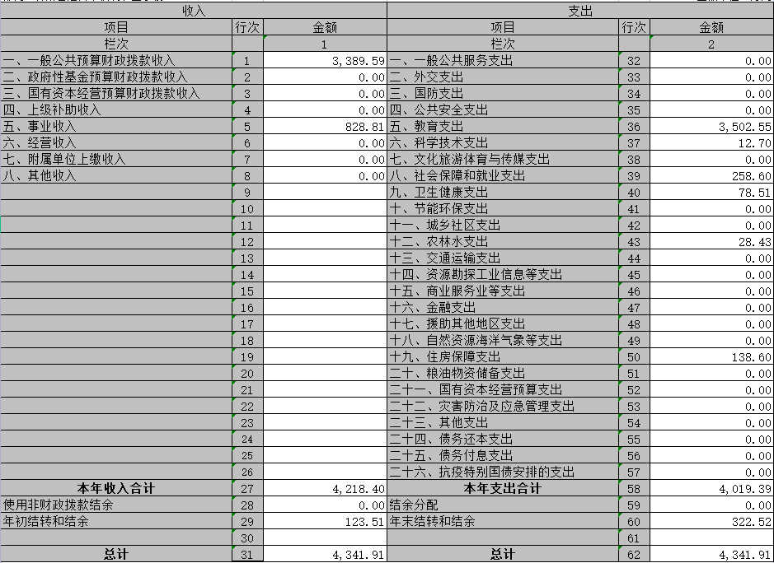
- 收入决算表
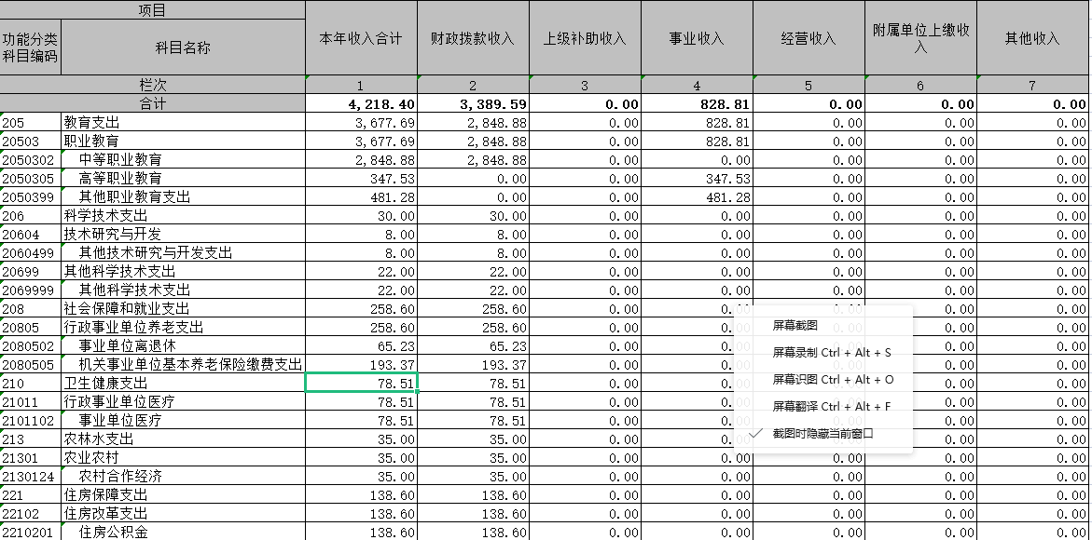
- 支出决算表
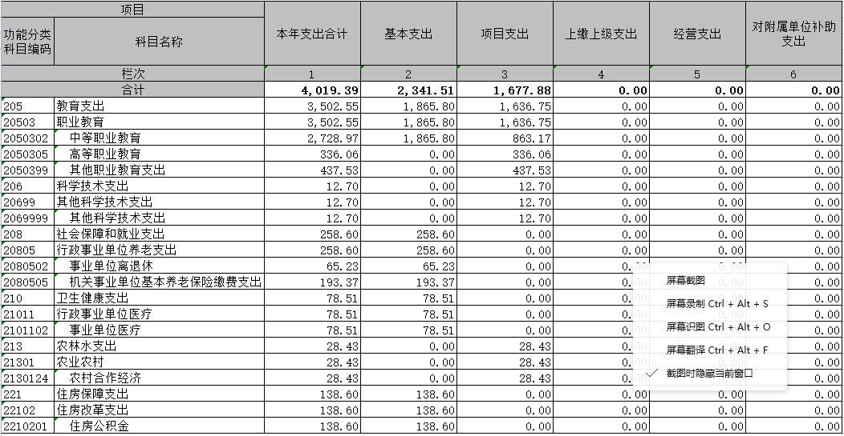
- 财政拨款收入支出决算总表
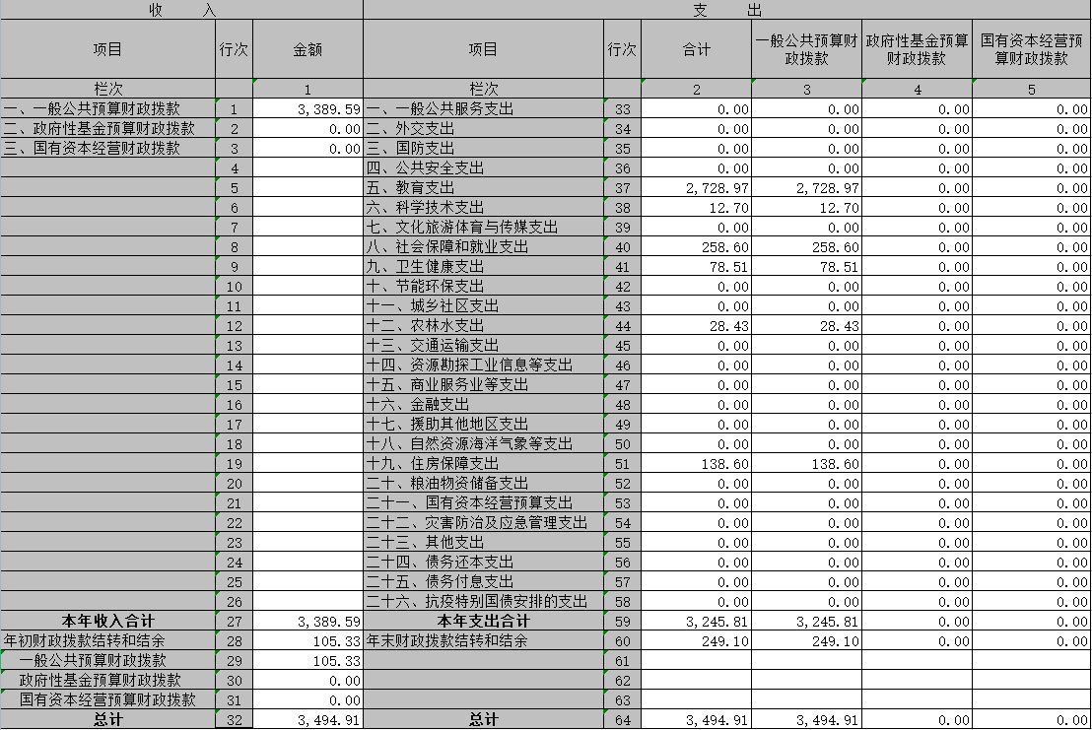
- 一般公共预算财政拨款支出决算表
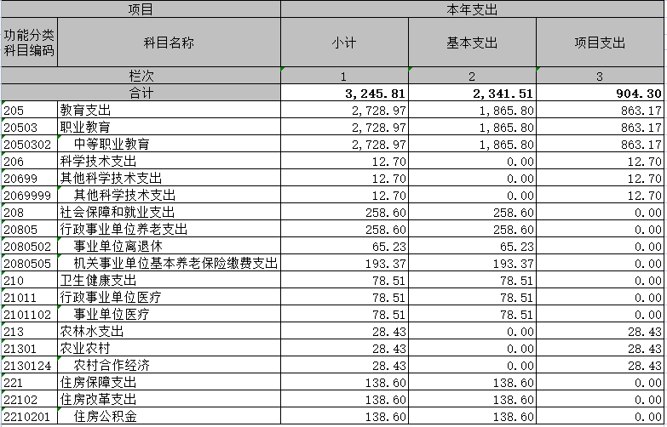
- 一般公共预算财政拨款基本支出决算表

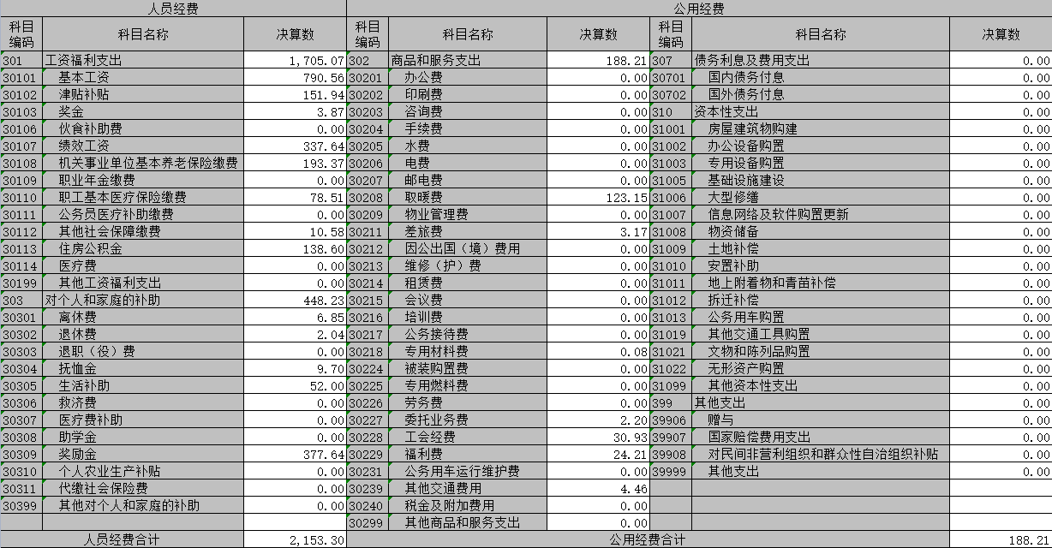
- 一般公共预算财政拨款“三公”经费支出决算表
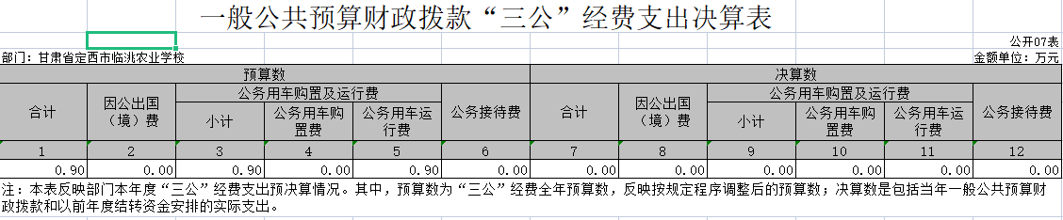
- 政府性基金预算财政拨款收入支出决算表
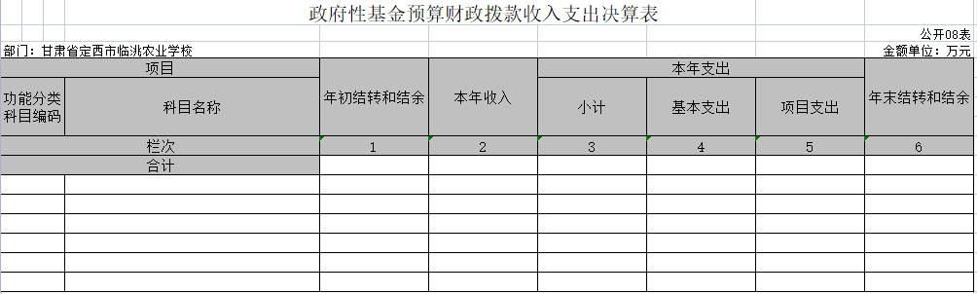
本部门没有相关数据，故本表无数据。
- 国有资本经营预算财政拨款支出决算表
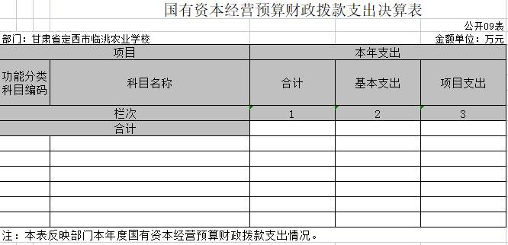
本部门没有相关数据，故本表无数据。
第三部分 2020年度部门决算情况说明
一、收入支出决算总体情况说明
2020年度收入总计4341.91万元，其中财政补助3389.59万元，事业收入828.81万元，年初结转和结余123.51万元。收入较上年决算数增加959.32万元,增长24.7%,主要原因是2020年项目经费增加，人员工资增高， 年初结转和结余多。
2020年度支出总计4019.39 万元，年末结转和结余322.52万元，。支出较上年决算数增加260.31万元,增长6.9%,主要原因是项目支出费用和人员工资增高。
二、收入决算情况说明
2020年度收入合计4218.4万元，其中：一般公共预算财政拨款收入3389.59万元，占80.35%；事业收入828.81 万元，占19.65 %。
三、支出决算情况说明
2020年度支出合计4019.39万元，其中：基本支出2341.51万元，占58.26%；项目支出1677.88万元，占41.74%。
四、财政拨款收入支出决算总体情况说明
2020年度财政拨款收入总计3389.59万元。与2019年相比，财政拨款收入增加 万元，增长9.8 %。主要原因是2020年项目经费增加，人员工资增高。
2020年度财政拨款支出总计3245.81万元。与2019年相比，财政拨款支出总计减少54.45 万元，减少1.65 %。主要原因是项目经费结余多。
五、一般公共预算财政拨款支出决算情况说明
2020年度一般公共预算财政拨款支出3245.81万元，较上年决算数减少54.45 万元，减少1.65 %。主要原因是主要原因是项目经费结余多。。主要用于以下几个方面：

1．教育支出年初预算数为2335.68万元，支出决算为2728.97万元，完成年初预算的116.83%,决算数大于预算数的主要原因是2020年省级拨款596万元的项目款。
2．科学技术支出年初预算数为0万元，支出决算为12.7万元,决算数大于预算数的主要原因是申请新增项目资金12.7万元。
3．社会保障与就业支出年初预算数为54.41万元，支出决算为258.6万元，完成年初预算的475.28%,决算数大于预算数的主要原因是支出丧葬补助等款项。。
4．卫生健康支出年初预算数为69.16万元，支出决算为78.51万元，完成年初预算的113.52%,决算数大于预算数的主要原因是人员工资上涨，补助加大。
5．农林水支出年初预算数为0万元，支出决算为28.43万元，完成年初预算的152.69%,决算数大于预算数的主要原因是新增项目。
6．住房保障支出年初预算数为138.33万元，支出决算为138.6万元，完成年初预算的100%。
六、一般公共预算财政拨款基本支出决算情况说明
2020年度一般公共预算财政拨款基本支出2341.51万元。其中：人员经费 2153.3万元，较上年决算数增加68.31万元，增长12.3%，主要原因是人员工资上涨，津补贴上涨；公用经费188.21万元，较上年决算数增加30.61万元，增长19.42 %，主要原因是支出加大。
七、一般公共预算财政拨款“三公”经费支出决算情况说明
（一）“三公”经费财政拨款支出总体情况说明
2020年度“三公”经费支出共计年初预算数为1.8万元，支出决算为0万元，完成年初预算的0%,决算数小于预算数的主要原因是接待减少，公务用车上交机关事务管理局。
（二）“三公”经费财政拨款支出决算具体情况说明
1.因公出国（境）费用年初预算数为0万元，支出决算为0万元。
2.公务用车购置及运行维护费年初预算数为0.9万元，支出决算为0万元，完成年初预算的0%,。
（三）“三公”经费财政拨款支出决算实物量情况
2020年度本部门因公出国（境）共计0个团组，0人；公务用车购置0辆，公务用车保有量为0辆；国内公务接待0批次0人，其中：国内外事接待0批次，0人；国（境）外公务接待0批次，0人。
- 机关运行经费支出情况
我单位2020年度机关运行经费188.21万元，其中取暖费123.15万元，差旅费3.17万元，委托业务费2.2万元，工会金飞30.93万元，福利费24.21万元，其他交通费用4.465万元。
- 政府采购支出情况
我单位2020年度无政府采购相关经费
十、国有资产占用情况
本部门固定资产原值3159.43万元，其中土地及房屋构筑物为2306.14万元，通用设备376.34万元，专用设备52.27万元，文物和成列品为6.16万元，图书和档案为88.89万元，家具用具等为288.71万元，无形资产40.93万元。截至2020年12月31日，本部门共有车辆0辆，单价50万元（含）以上通用设备0台（套），单价100万元（含）以上专用设备0台（套）。
- 政府性基金预算财政拨款收支决算情况说明
本部门2020年度无政府性基金收入，也没有使用政府性基金安排的支出
- 国有资本经营预算财政拨款支出情况说明
本部门2020年度没有使用国有资本经营预算安排的支出。
十三、预算绩效情况说明
根据财政预算绩效管理要求，办公室对2020年度一般公共预算支出开展绩效评价。
第四部分 名词解释
一、财政拨款收入：指本年度从本级财政部门取得的财政拨款，包括一般公共预算财政拨款和政府性基金预算财政拨款。
二、事业收入：指事业单位开展专业业务活动及其辅助活动取得的现金流入；事业单位收到的财政专户实际核拨的教育收费等资金在此反映。
三、经营收入：指事业单位在专业业务活动及其辅助活动之外开展非独立核算经营活动取得的现金流入。
四、其他收入：指单位取得的除“财政拨款收入”、“事业收入”、“经营收入”等以外的收入，包括未纳入财政预算或财政专户管理的投资收益、银行存款利息收入、租金收入、捐赠收入，现金盘盈收入、存货盘盈收入、收回已核销的应收及预付款项、无法偿付的应付及预收款项等。各单位从本级财政部门以外的同级单位取得的经费、从非本级财政部门取得的经费，以及行政单位收到的财政专户管理资金反映在本项内。
五、用事业基金弥补收支差额：指事业单位在当年的“财政拨款收入”、“事业收入”、“经营收入”、“其他收入”等不足以安排当年支出的情况下，使用以前年度积累的事业基金（事业单位当年收支相抵后按国家规定提取、用于弥补以后年度收支差额的基金）弥补本年度收支缺口的资金。
六、年初结转和结余：指单位上年结转本年使用的基本支出结转、项目支出结转和结余、经营结余。
七、结余分配：指单位按照国家有关规定，缴纳所得税、提取专用基金、转入事业基金等当年结余的分配情况。
八、年末结转和结余：指单位结转下年的基本支出结转、项目支出结转和结余、经营结余。
九、基本支出：指为保障机构正常运转、完成日常工作任务而发生的人员经费和公用经费。其中：人员经费指政府收支分类经济科目中的“工资福利支出”和“对个人和家庭的补助”；公用经费指政府收支分类经济科目中除“工资福利支出”和“对个人和家庭的补助”外的其他支出。
十、项目支出：指在基本支出之外为完成特定行政任务和事业发展目标所发生的支出。
十一、经营支出：指事业单位在专业业务活动及其辅助活动之外开展非独立核算经营活动发生的支出。
十二、“三公”经费：指用一般公共预算财政拨款安排的因公出国（境）费、公务用车购置及运行维护费、公务接待费。其中，因公出国（境）费反映单位公务出国（境）的国际旅费、国外城市间交通费、住宿费、伙食费、培训费、公杂费等支出；公务用车购置费反映单位公务用车购置支出（含车辆购置税）；公务用车运行维护费反映单位按规定保留的公务用车燃料费、维修费、过路过桥费、保险费、安全奖励费用等支出；公务接待费反映单位按规定开支的各类公务接待（含外宾接待）支出。
十三、机关运行经费：为保障行政单位（含参照公务员法管理的事业单位）运行用于购买货物和服务等的各项公用经费，包括办公及印刷费、邮电费、差旅费、会议费、福利费、日常维护费、专用材料及一般设备购置费、办公用房水电费、办公用房取暖费、办公用房物业管理费、公务用车运行维护费以及其他费用。
十四、工资福利支出（支出经济分类科目类级）：反映单位开支的在职职工和编制外长期聘用人员的各类劳动报酬，以及为上述人员缴纳的各项社会保险费等。
十五、商品和服务支出（支出经济分类科目类级）：反映单位购买商品和服务的支出（不包括用于购置固定资产的支出、战略性和应急储备支出）。
十六、对个人和家庭的补助（支出经济分类科目类级）：反映用于对个人和家庭的补助支出。
十七、其他资本性支出（支出经济分类科目类级）：反映非各级发展与改革部门集中安排的用于购置固定资产、战略性和应急性储备、土地和无形资产，以及构建基础设施、大型修缮和财政支持企业更新改造所发生的支出。

